НАЦІОНАЛЬНИЙ ТЕХНІЧНИЙ УНІВЕРСИТЕТ УКРАЇНИ
«КИЇВСЬКИЙ ПОЛІТЕХНІЧНИЙ ІНСТИТУТ ІМ. ІГОРЯ СІКОРСЬКОГО»
Факультет інформатики та обчислювальної техніки
Кафедра обчислювальної техніки

Дипломний проект
До захисту допущено
Завідувач кафедри
__________ С.Г. Стіренко
(підпис) (ініціали, прізвище)
“___”_____________2019 р.
на здобуття ступеня бакалавра
з напряму підготовки 6.050102 «Комп’ютерна інженерія»
на тему «Система моделювання руху спортивних каное в водяному просторі»
Виконав: студент 4 курсу, групи ІО-53
Кращук Роман Олександрович ____________
^{(прізвище, ім’я, по батькові)} ^{(підпис)}
Керівник д.т.н, проф. Новотарський М.А. ____________
(посада, науковий ступінь, вчене звання, прізвище та ініціали) ^{(підпис)}
Консультант основна частина д.т.н, проф. Сімоненко В.П _____________
(назва розділу) (посада, науковий ступінь, вчене звання, прізвище та ініціали) (підпис)
Консультант нормо контроль д.т.н, проф. Сімоненко В.П ____________
^{(назва розділу)} (посада, науковий ступінь, вчене звання, прізвище та ініціали) ^{(підпис)}

Рецензент _________________________________________ ____________
(посада, вчене звання, науковий ступінь, прізвище та ініціали) ^{(підпис)}

Засвідчую, що у цьому дипломному проекті немає запозичень з праць інших авторів без відповідних посилань.
Студент _____________
^{(підпис)}

Київ – 2019 року
Національний технічний університет України
«Київський політехнічний інститут
ІМ. ІГОРЯ СІКОРСЬКОГО»

Факультет Інформатики та обчислювальної техніки
(повне найменування інституту, факультету)

Обчислювальної техніки

Освітньо-кваліфікаційний рівень бакалавр
Напрям підготовки 6.050102 « Комп’ютерна інженерія »

ЗАТВЕРДЖУЮ
Завідувач кафедри
Стіренко С.Г. ___________
( прізвище ініціали ) (підпис)
“___”___________2019 р.

ЗАВДАННЯ
на бакалаврську дипломну роботу студента

Кращука Романа Олександровича
(прізвище, ім’я, по батькові)

1. Тема проекту (роботи) Система моделювання руху спортивних каное в водяному просторі
керівник проекту (роботи) Новотарський Михайло Анатолійович, професор, д.т.н.,
( прізвище, ім’я, по батькові, науковий ступінь, вчене звання)
затверджені наказом по університету від “17”12 2019 року №905/2C
2. Tepмін здачі студентом закінченого проекту (роботи) 20 травня 2019 р.
3. Вихідні дані до проекту (роботи):
технічна документація. теоретичні дaнi. Мова програмування C++, бібліотека руху рідин OpenLB. Середовище програмування Qt Creator.
4. Зміст розрахунково-пояснювальної записки (перелік питань, які розробляються):
Опис предметної області, дослідження методики побудови моделі руху спортивного каное в воді, програма забезпечення моделювання руху
5. Перелік графічного матеріалу (з точним позначенням обов’язкових креслень):
Блок-схема програми, структурна схема.
6. Консультанта проекту (робота), з вказівкою розділів роботи, які до них вносяться

Розділ | Консультант | Підпис, дата
 |  | Завдання видав | Завдання прийняв
7. Дата видачі завдання_______________________________________________

КАЛЕНДАРНИЙ ПЛАН

№ п/п | Найменування етапів дипломного проекту (роботи) | Строк виконання етапів проекту(роботи) | Примітки
/. | Затвердження теми роботи | 10.12.2018-15.12.2018
2. | Вивчення та аналіз завдання | 15.12.2018-15.03.2018
3. | Розробка архітектури та загальної  структури cucmeм | 15.03.2019-25.03.2019
4. | Розробка структур окремих  Підсистем | 25.03.2019-5.04.2019
5. | Програмна реалізація системи | 5.04.2019-15.04.2019
6. | Оформлення пояснювальної записки  Ки | 15.04.2019-20.05.2019
7. | Захист програмного продукту | 25.04.2019
8. | Передзахист | 23.05.2019
9. | Захист | 17.06.2019
Студент-дипломник _______________________________
(підпис)
Керівник роботи ________________________________
(підпис)

Анотація
В бакалаврській дипломній роботі реалізовано модель руху спортивного каное
в річці. Човен призначений для перевезення однієї, або двох людей в річці. Робота базується на численному методі моделювання гідродинаміки – методі решітчатих рівнянь Больцмана.
Програма дозволяє спостерігати, як зміна швидкості течії, викликає зміни в руху човна, внаслідок тиску води на стінки спотривного каное. Програма моделює рух елементарних частинок рідини і щільність розподілення частинок по швидкостям в кожній точці. Робота включає в себе основні поняття фізики та гідродинаміки. Прогрмамний продукт був створений на мові C++, у інтегрованому програмному середовищі Qt Creator, з використанням бібліотеки для моделювання руху ріднин OpenLB, та інших бібліотек.

Аннотация
В бакалаврской дипломной работе реализована модель движения спортивного каноэ в реке. Лодка предназначена для перевозки одного или двух человек в реке. Работа базируется на многочисленном методе моделирования гидродинамики - методе решетчатая уравнений Больцмана.
Программа позволяет наблюдать, как изменение скорости течения, вызывает изменения в движения лодки, в результате давления воды на стенки спотривного каноэ. Программа моделирует движение элементарных частиц жидкости и пло ность распределения частиц по скоростям в каждой точке. Работа включает в себя основные понятия физики и гидродинамики. Прогрмамний продукт был создан на языке C++, в интегрированном программной среде Qt Creator, с использованием библиотеки для моделирования движения жидкостей OpenLB и других библиотек.

Annotation
In the baccalaureate thesis the model of the sport canoe movement in the river is realized. The boat is designed to carry one or two people in the river. The work is based on the numerical method of hydrodynamic modeling - the method of lattice equations of Boltzmann.
The program allows you to observe how changing the flow velocity causes changes in the boat's motion due to water pressure on the wall of the canoe. The program modulates the movement of elemental particles of a liquid and the density of particle distribution at speeds at each point. The work includes the basic concepts of physics and guide-rodynamics. The software was created in C++, in the integrated Qt Creator software environment, using the OpenLB fluid modeling library and other libraries.

 | Формат | Позначення | Найменування | Кількість Листів | № екземпл. | Примітки
 |  |  | Документація загальна
 |  |  | Розроблена заново
 | А4 | ІАЛЦ.467100.001 ПЗ | Система моделювання | 61
 |  |  | Руху спортивних каное
 |  |  | В водяному просторі
 |  |  | Пояснювальна записка
 | А4 | ІАЛЦ.467100.002 ТЗ | Система моделювання | 3
 |  |  | Руху спортивних каное
 |  |  | В водяному просторі
 |  |  | Технічне завдання
 | А4 | ІАЛЦ.467100.003 Д1 | Система моделювання | 1
 |  |  | Руху спортивних каное
 |  |  | В водяному просторі
 |  |  | Схема структурна
 |  |  | Діаграма класів
 | А4 | ІАЛЦ.467100.004 Э1 | Система моделювання | 1
 |  |  | Руху спортивних каное
 |  |  | В водяному просторі
 |  |  | Схема взаємодії структурна
 | А4 | ІАЛЦ.467100.005 Э2 | Система моделювання | 1
 |  |  | Руху спортивних каное
 |  |  | В водяному просторі
 |  |  | Схема функціональна
 |  |  | Блок-схема алгоритму
 | А4 | ІАЛЦ.467100.006 А4 | Система моделювання | 9
 |  |  | Руху спортивних каное
 |  |  | В водяному просторі
 |  |  | Лістинг частин програми

ЗМІСТ
1. Найменування і галузь застосування 2
2. Підстава для розроблення 2
3. Призначення розробки 2
4. Вимоги до програмного продукту 2
5. Вимоги до проектної документації 3
6. Етапи проктування 3

- Найменування і галузь застосування
Назва розробки: Система моделювання руху спортивних каное в водяному просторі.
Галузь застосування: моделювання процесів та явищ в гідродинаміці.
- Підстава для розроблення
Підставою для розроблення є завдання на дипломне проектування, затверджене кафедрою обчислювальної техніки Національного технічного університету України «Київський політехнічний інститут» (НТУУ «КПІ» ім. Ігоря Сікорського).
- Призначення розробки
Розробка призначена для створення моделі руху спортивного каное в річці, та дослідження руху каное та води при різних вхідних значеннях течії річки. Розробка в подальшому може бути розширена та використана для моделювння різних гідродинамічних процесів на реальних об’єктах.
- Вимоги до програмного продукту
Додаток повинен забезпечити такі основні функції:
- Повинен завантажувати і створювати геометрію каное з файлу (*.stl).
- Надати можливість для вводу вхідних параметрів швидкості течії, швидкості руху каное без течії, та інших вхідних параметрів для моделювання.
- При виникненні помилок моделювання, або неправильності вводу вхідних параметрвів повинен донести до користувача інформацію про їх виявлення і вказати на причину їх виникнення.
- Повинен генерувати vtk-файл (*.vtk), що містить в собі числові значення результатів моделювання на часовому проміжку.
- Повинен зчитувати данні з файлу результатів моделювання та графічно відображати їх в вікні програми написаної на платформі Linux.
Розробку моделі виконати на мові програмування С++ використовуючи бібліотеку для моделювання OpenLB, та бібліотеки для графічного відображення руху OpenGL та QT.
Розробку програми виконати в інтегрованому програмному середовищі QtCreator.
- Вимоги до проектної документації
У процесі виконання проекту повинна бути розроблена наступна документація:
- пояснювальна записка,
- керівництво користувача,
- додатки до пояснювальної записка:
- Етапи проктування
Вивчення літератури за тематикою роботи 13.11.2018
Розроблення та узгодження технічного завдання 30.11.2018
Розроблення структури скриптової мови програмування 03.02.2019
Розроблення структури інтерпретатора 18.02.2019
Програмна реалізація інтерпретатора 01.04.2019
Програмна реалізація модуля завантаження об’єктів 14.04.2019
Програмна реалізація модуля підсвітки синтаксису 21.04.2019
Підготовка матеріалів текстової частини проекту 20.05.2019

ЗМІСТ
Перелік умовних позначень 6
Вступ 7
Розділ 1. Огляд методів моделювання 9
1.1. Теоретичні основи моделювання. 9
1.1.1. Рівняння в частинних похідних. 9
1.1.2. Кліткові автомати 14
1.1.3. Решітчате рівняння Больцмана 19
1.2. Огляд програмних засобів моделювання 25
1.2.1. Бібліотека OpenLB 25
1.2.2. Бібліотека LBHydra 27
Висновки до розділу 1. 29
Розділ 2. Задача моделювання руху каное 31
2.1. Постановка задачі 31
2.2. Опис фізичних явищ 31
2.3. Вхідні та вихідні параметри 32
Висновки до розділу 2. 33
Розділ 3. Створення моделі руху спортивного каное в річці 34
3.1. Підготовка до розробки моделі. 34
3.2. Ініціалізація 35
3.3. Підготовка геометрії. 38
3.4. Підготовка решітки. 41
3.5. Головний цикл з таймером. 43
3.6. Визначення початкових і граничних умов. 44
3.7. Зіткнення і виконання потоку. 47
3.8. Обчислення та виведення результатів. 48
3.9. Графічне відображення руху човна. 51
Висновки до розділу 3 55
Розділ 4. Тестування роботи моделі 56
4.1. Тестування. 56
Висновки до розділу 4 58
Висновки 59
Література 60
Додатки 61
Додаток А. Діаграма класів моделі 62
Додаток Б. Схема взаємодії структурна моделі 63
Додаток В. Блок-схема алгоритму моделі 64
Додаток Г. Лістинг частин програми 65

Перелік умовних позначень

МД Молекулярна динаміка
LBM Решітчата модель Больцмана
LGCA Клітковий автомат
КА Клітковий автомат
КАРГ Клітковий автомат решітчастого газу
РМБ Решітчата модель Больцмана
D2Q9 Решітка для решітчатого рівняння Больцмана
BGK Єдиний час релаксації
MRT Декілька часів релаксації
vtk Visualization Toolkit (формат файлу)
STL Стандартна бібліотека шаблонів

Вступ

Швидкий науковоий прогрес та розвиток техніки в області програмного забезпечення систем та прикладних програмних засобів дає нам можли-вость для розвитку нових методів фізичного моделювання для різних реа-льних природних процесів, наприклад для таких процесів, як переміщення рідин та твердих тіл в рідинах.
Гідродинаміка – розділ фізики, який вивчає рух ідеальних і реальних рідин і газів та їх взаємодію з твердими тілами. У гідродинаміці перш за все здійснюється перехід від реального середовища, яке складається з ве-ликої кількості молекул, до абстрактного середовища, для якого існує рів-няння руху. Модель рідини – це не існуюче в реальному світі (уявне) тіло, яким при аналізі на теоретичному рівні різних явищ замінюють реальну (дійсну) рідину для того, щоб спростити цей аналіз, а також через недоста-тню кількість даннх про дане явище. Уявна рідинна модель є як правило неповною. Вона може не повністю відображти дійсність, спрощує та схе-матизує дійсність. Моделювання рідини – це область комп’ютерної графі-ки, яка використовує засоби обчислювальної техніки для реалістичного моделювання, візуалізації, анімації рідин та інших явищ, пов’язаних з ни-ми. Маючи на вході якусь рідину і геометрію сцени, симулятор рідини мо-делює поведінку і рух рідини в часі. Також мають враховуватись фізичні сили та об’єкти взаємодії, пов’язані з рідиною. Моделювання рідини ши-роко використовується в комп’ютерній графіці. Має застосування в висо-коточних обчисленнях, кінофільмах і спецефектах. Також широко викори-стовується в комп’ютерних іграх.
Вирішення прикладних задач гідродинаміки човнів має велике практич-не значення при проектуванні кораблів і судів, розробці проектів їх моде-рнізації і переобладнання. Класичні задачі гидродинаміки судна - полу-чення буксировочних характеристик корпусу, відпрацьованих взаємодій корпусу та двигунового комплексу - містять в собі прояви багатообразних фізичних явищ і просторів для теоретичного вивчення. Імовірно, по цим причинам основні методики вирішення таких задач розвиваються в про-мисловості.
Написання такої моделі несе практичне значення для різних об’єктів, які можуть перебувати у воді (у річках та океанах), і прогнозує можливу по-ведінку таких об’єктів у даному середовищі. Основним з фізичних факто-рів та чинником, який впливає на рух човна, є течія. У даній роботі я буду розглядати течію у фронтальній площині, щоб спостерігати рух човна в глибину і вперед. Програма за допомогою бібліотек руху рідин надає мо-жливість змоделювати рух каное у воді та відобразити результати руху в чисельному та графічному форматі. Програма повинна на вході отриму-вати дані про стан води, течії, а на виході показувати поведінку човна та води.
Дана робота об’єднує знання в таких областях науки як обчислювальна гідродинаміка, комп’ютерна графіка, математичне моделювання.
Метою дипломної роботи є набуття знань та навичок з моделювання гідродинамічних процесів, а також практичне оволодіння технологіями розробки програмного забезпечення для моделей рідин, та руху твердих тіл в рідинах.

Огляд методів моделювання

1.1. Теоретичні основи моделювання

Рівняння в частинних похідних

Вирішення прикладних задач гідродинаміки човнів має велике практичне значення при проектуванні різноманітних суден, розробці проектів їх модернізації і переобладнання. Класичні задачі гідродинаміки судна – отримати буксировочні характеристики корпусу, гідродинамічних характеристик двигунів, відпрацьованих взаємодій корпусу та двигунового комплексу. Задачі містять прояви різних фізичних явищ і просторів для теоретичного вивчення. Імовірно, за цих причин основні методики вирішення таких задач у суднобудівній промисловості розвинулися як розрахунково-експериментальні, що базуються на схемі часткового моделювання.
Створення моделей на компютерах є одним з найбільш поширених засобів для дослідженя складних динамічних систем. Моделювання на компютерах дає нам можливість вивчати системи, реальні експерименти з якими через важкість або велику ціну є неефективними, а також робити експеременти обчислення із системами, які починають проектуватися. Проте завдяки наближенності за формою до моделювання фізичних явищ, даний метод досліду являється доступним веоикому колу користувачів.
Під простою системою динамічного моделювання розуміють таку систему, що її поведінка задається деякою сукупністю простих диференціальних рівнянь у звичайній формі Коші з достатньо гладкою правою частиною, що можуть забезпечити існування та єдиний розв’язок. Процес знаходження деякого розвязку для систем рівнянь у нормальній формі Коші – звичайна задача обчислювальної техніки, яка можу бути записана у формі простих диференціальних рівнянь.
Складнішою являється модель, що представлена нелінійними алгебраїчними рівняннями та системою звичайних диференціальних рівнянь у формі Коші. Задача числової побудови траєкторії по фазі такої системи значно складніша, та, оскільки сукупність нелінійних рівнянь являється однозначно розв’язною в кожній точці і кожна права частина диференціального рівняння є достатньо гладкою, то її також можна розвязати.
Різницеве рівняння і системи рівнянь являються більш ефективними у тому випадку випадку, коли зміна процесу відбувається дискретно, або ж "стрибкоподібною формою". Динамічний процес, що відбувається по такому принципу зустрічається в економіці, банківській справі, онкології. При дослідженні таких фізичних процесів у гідромеханіці більш поширено математичний апарат з рівняннями з частинними похідними. Рівняння з частинними похідними з успіхом використовуються при моделюванні динаміки руху рідини та газу у відкритому просторі, розподілу тепла та поверхонь з обмежуючими оболоноками.
У такому математичному моделюванні динамічних систем виділяють такі три основні частини:
- Емпірична частина. Вона містить інформацію з певинних джерел та данні отримані в практичному експеременті та в спостереженнях, а також інформацію з первинної систематизації.
- Теоретична частина розглядає деякі загальні концепції, що дозволяють об’єднувати й пояснювати емпіричні закони та явища.
- Математична частина створює методи для обробки спостережень та експерементів та модель для перевірки основних теоретичних концепцій.
Математичне моделювання більш узагальнює та конкретизує дані експерементів та накопичує фактичний матеріал.
Для побудови змістовних математичних моделей нам необхідно мати докладноу природничу та наукову інформації про механізми функціонування системи. Основним принципом, що може бути використаним при побудові таких моделей – це універсальний закон збереження. Подібність закономірностей просторово-часової організації та математичного опису являється наслідком подібності до кінетичних процесів взаємодії в екологічних системах.
Важливою перевагою методів моделювання динамічних систем можна назватите, що вони дозволяють різко скоротити обсяг і масштаби реальних експериментів.
Розглянемо такі методи математичного моделювання як:
- Рівняння в частинних похідних.
- Кліткові автомати.
- Решітчасте рівняння Больцмана.
Розглянемо один із методів побудови математичних моделей – метод рівнянь у частинних похідних.
Основою такого моделювання являється теорія подібності. Теорія подібності стверджує, що абсолютна подібність є наявна лише за умов заміни одного об’єкта іншим, подібним до першого обєкту. При моделюванні немає абсолютної подібності, а вимагається лише, щоб модель могла достатньо адекватно показувати властивості функціонування досліджуваного об’єкта.
Неперервні та дискретні математичні моделі є конкретизацією динамічних моделей. Частіше за все використовують системи звичайних диференціальних рівнянь, різницеві рівняння та рівнянь з частинними похідними.
Розглянемо детальніше метод моделювання рівняннями із частинними похідними. Для виведень рівнянь руху точки в матеріальному просторі був запропонований метод Гамільтона, що добре себе зарекомендував.
Метод передбачає, що якщо система знаходиться у фазовому просторі та змінює свій стан із положення x0 до положення x1 за момент часу від t0 до t1, то інтеграл або сума рухів має бути мінімальними:
$I[x(t)] = \int_{t0}^{t1}{L\left(t, x\left(t\right),x^{'}\left(t\right)\right)dt →min}$ (1.1)
Функція $L\left(t, x\left(t\right),x^{'}\left(t\right)\right)$ називається функцією Лагранжа. Ця функція є різницею кінетичної й потенціальної енергій. Для досягнення необхідної умови максимуму функціонала $I[x(t)]$ потрібна рівність нулю його першого аргументу. Таким чином математичниа модель динаміки даного процесу набуває такого вигляду. Цей вигляд називається: рівняння Ейлера – Лагранжа.
$L_{x}\left(t,x,x^{'}\right)- \frac{d}{dt}L_{x^{'}}\left(t,x,x^{'}\right)=0$ (1.2)
Розглянемо метод побудови математичних моделей. Він полягає в тому, що на основі кінетичної й потенціальної енергій будується функція Лагранжа. Математичну модель що виходить при цьому описується диференціальними рівняннями другого порядку у частинних похідних.
Розглянемо, як відбувається побудова рівняння руху матеріальної точки та систем точок. Нехай існує деяка сукупність n матеріальних точок в просторі. Положення кожної точки у просторі визначається таким її параметром, як радіус-вектор $\overline{r}=(x,y,z)$. Перша й друга похідні від цього параметру визначають швидкість та прискорення і набувають такого вигляду:
$\dot{\overline{r}} =\left(\dot{x},\dot{y},\dot{z}\right), \ddot{\overline{r}} =\left(\ddot{x},\ddot{y},\ddot{z}\right)$ (1.3)
Знайдемо положення системи з n матеріальних точок у просторі. Для цього потрібно знати 3n координат або n радіус-векторів. Кількість ступенів вільності системи - це кількість незалежних величин, що визначають положення даної системи у просторі. Рівняння, що пов’язує прискорення з координатою та швидкістю в просторі, називають рівнянням руху. В більшості випадків такі рівняння становлять систему диференціальних рівнянь другого порядку
$$F_{i}\left(q_{1},q_{2},…,q_{n},\dot{q_{1}}, \dot{q_{2}}, …, \dot{q_{n},}\ddot{q_{1}}, \ddot{q_{2}}, …\ddot{,q_{n}},t\right)=0 i =1,2,…,n$$
Нехай є виконаними всі умови теореми існування та єдиності розв’язку даної системи диференціальних рівнянь. Якщо рівняння дозволяє знайти положення системи в наступні моменти часу відносно початкового моменту часу, то стан такої системи можна вважати визначеним у момент часу t. Нам потрібно задати початкові умови розв’язання диференціального рівняння (умови Коші). Для диференціальних рівняннь другого порядку це будуть початкові координати та швидкості
$$q_{1}\left(t_{0}\right), q_{2}\left(t_{0}\right), …,q_{n}\left(t_{0}\right), \dot{q_{1}}\left(t_{0}\right), \dot{q_{2}}\left(t_{0}\right), …, q_{n}\left(t_{0}\right)$$
Розглянемо просту механічну систему з одним ступенем вільності. Принцип Гамільтона (принцип найменшої дії) – це один із найзагальніших принципів, що дозволяє нам будувати рівняння руху матеріальної точки, тобто створювати математичну модель функціонування динамічної системи. Згідно з цим принципом, кожна механічна система може характеризуватися деякою визначеною функцією $L\left(q,\dot{q},t\right)$.
Нехай у деякі моменти $t= t_{0}$ і $t= t_{1}$ система займає деякі визначені положення $q_{0}$ та $q_{1}$. З сукупності траєкоторій по яких наша система може переходити з стаану q0 у q1, вибираємо таку траєкторію, що відповідає мінімальному значенню інтегралу.
$I\left[q\right]=\int_{t_{0}}^{t_{1}}{L(q\left(t\right), \dot{q}\left(t\right),t)dt}$ (1.4)
де $L\left(q\left(t\right) , \dot{q}\left(t\right),t\right)$ – функція Лагранжа. Рівність нулю його першої варіації - є необхідною умовою екстремуму функціонала: $$δI\left[q\right]=δ\left[\int_{t_{0}}^{t_{1}}{L\left(q\left(t\right), \dot{q}\left(t\right),t\right)dt}\right]=0$$
Варіація на кінцях має дорівнювати нулю, так як в нашому випадку задача є із закріпленими кінцями. Другий доданок має дорівнювати нулю, отже:
$$δI\left[q\right]=δ\left[\int_{t_{0}}^{t_{1}}{L_{q}\left(q\left(t\right), \dot{q}\left(t\right),t\right)-\frac{d}{dt} L_{\dot{q}}\left(q\left(t\right), \dot{q}\left(t\right),t\right)}\right]δq(t)dt$$
Інтеграл дорівнює нулю при довільній функції $δq(t)$ (за основною лемою варіаційного числення) тоді, коли підінтегральна функція також дорівнює нулю. Отже, необхідну умову екстремуму функціонала I[q] запишемо таким чином:
$$L_{q}\left(q\left(t\right), \dot{q}\left(t\right),t\right)-\frac{d}{dt} L_{\dot{q}}\left(q\left(t\right), \dot{q}\left(t\right),t\right)=0$$
При розгляді n матеріальних точках можна одержати систему n диференціальних рівнянь другого порядку.
$L_{q_{i}}\left(q_{1},q_{2},…,q_{n},\dot{q_{1}}, \dot{q_{2}}, …, \dot{q_{n},}t\right)- {\frac{d}{dt}L}_{\dot{q_{i}}}\left(q_{1},q_{2},…,q_{n},\dot{q_{1}}, \dot{q_{2}}, …, \dot{q_{n},}t\right)0, i=\overline{1,n}$
Ці рівняння називають рівняннями Ейлера – Лагранжа.
Отже, один із найпоширеніших методів побудови математичних моделей динамічних систем базується на знаходженні функції Лагранжа та одержанні за її допомогою рівнянь Ейлера – Лагранжа [8].

Кліткові автомати

Різні мікроскопічні взаємодії призводять до того, що вони будуть мати макроскопічні рівняння. Цей факт являється відправною точкою для розвитку кліткових автоматів решіткового газу (КАРГ). Крім реальних газів або реальних рідин, можна розглядати штучні мікро-світи частинок які живуть на решітках з взаємодіями, зберігаючими масу та імпульс. Мікродинаміка таких штучних мікро-світів повинна бути простою для того, щоб ефективно реалізувати її на комп'ютері. Розглянемо, наприклад, квадратну решітку з чотирма клітками в кожному вузлі, так щоб одна клітка асоціювалася з кожним переходом на наступний сусідній вузол. Ці клітки можуть бути пустими або зайнятими не більше ніж однією частинкою з одиничною масою
m = 1. Таким чином, кожна клітка має тільки два можливих стану і, відповідно називається клітковим автоматом. Швидкість та імпульс можуть бути віднесені до кожної частинки, як вектор, з’єднуючий вузол з його наступним сусіднім вузлом вздовж переходу, де знаходиться частинка. Ці вектори називаються решітковими швидкостями. Мікроскопічна взаємодія є строго локальною в тому, що вона включає в себе тільки частинки, розташовані на одному вузлі. Частинки обмінюються імпульсами при збереженні маси та імпульсу сумарно над кожним вузлом. Після цього зіткнення кожна частинка поширюється вздовж відповідного переходу до її наступного сусіднього вузлу. Мікродинаміка складається з повторень зіткнень і поширення. Макроскопічні значення маси та щільності імпульсу розроховуються шляхом грубої зернистості (розрахунок середніх значень на великих просторових областях від сотень до тисяч вузлів).
Кліткові автомати можуть характеризуватися такими параметрами:
1. КA - складаються з регулярно розташованих окремих комірок того ж самого виду.
2. Кожна комірка містить кінцеве число дискретних станів.
3. Стани оновлюються одночасно ('синхронно') в дискретному часі.
4. Правила поновлення детерміновані і універсальні в просторі і в часі.
5. Правила для еволюції комірки залежать тільки від локального оточення комірки.
Не всі ці критерії завжди виконуються. Комірки можуть бути розташовані, наприклад, в вузлах (квазоперіодичної) решітки Пенроза (Пенроз, 1974,1979) або навмання (Маркус і Гесс, 1990). Випадкове поєднання комірок було запропоновано Річардом Феінменом (Hillis, 1989). Правила обновлення певного КA включають імовірнісні елементи.
Формальне визначення КA слідує за Kutrib і ін. (1997). Осередки можуть бути представлені розташованими в цілочисленних точках D-вимірної решітки $L=Z^{D}$. Кінцевий набір можливих станів кожної з комірок однаковий і буде позначений Q.
Наприклад, Q = {0,1} в випадку двійкового автомата.
Стан комірки i на новому рівні t + 1 часу залежить від станів комірок j в кінцевому оточенні $N=Z^{D}$ на часвому рівні t.
Елементи $n∈N$ повинні бути інтерпретовані як відносні координати сусідніх комірок (з (0 ..., 0) як відносна координата комірки i). Оточення N може бути інтерпретовано як з'єднання між комірками. Відображення l: $N→Q$ називають локальною конфігурацією. Ми також будемо позначати фактичний стан околиці N, як локальну конфігурацію.
Воно містить повну інформацію для обновлення комірки. Режим роботи комірки повністю визначений її локальним правилом $r:Q^{N}→Q$, де $Q^{N}$ - набір всіх відображень $f:N→Q$. Оновлення КA викликають гомогенним, коли оточення N і N' комірок i та i' відображаються один на одного при переході і коли те ж саме локальне правило застосовано до всіх комірок.
Глобальну конфігурацію КA (тобто ансамбль стану всіх комірок) в певний момент часу називають глобальною конфігурацією. КA працює в дискретному часі. Глобальна конфігурація g на тимчасовому рівні t призводить до нової глобальної конфігурації g' на тимчасовому рівні t + 1, за допомогою чого всі комірки вводять новий стан згідно локальному правилу синхронно. Відповідне глобальне правило - відображення $R:Q^{L}→Q^{L}$.
Одномірні кліткові автомати складаються з деякого числа універсальних комірок, розташованих як ланцюжок комірок на рядку. Якщо не задано інакше масиви з кінцевим числом комірок і періодичними граничними умовами, будуть досліджені, тобто ланцюжки комірок формують щось на подобі намиста (Рис. 1.1). Стани всіх комірок формують (глобальну) конфігурацію КA.
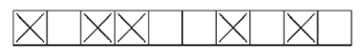
Рис. 1.1. Одномірні кліткові автомати з двома можливими станами на комірку: пустий, або зайнятий (відмічений з хрестом)
Стан комірки i на тимчасовому рівні t визначається як ${a_{i}}^{(t)}$. Кінцеве число можливих станів $k<∞$. Маркований невід'ємними цілими числами від 0 до k-1, тобто ${a_{i}}^{(t)}∈Z^{k}$ (математики викликають набір цілих чисел k по модулю залишковим класом $Z^{k}$). Стан кожногї комірки в момент часу є результатом ітерації відображення:
${a_{i}}^{(t)}=F[a_{i-r}^{\left(t-1\right)},a_{i-r+1}^{\left(t-1\right)},…,a_{i}^{\left(t-1\right)},…,a_{a+r}^{\left(t-1\right)}]$ (1.5)
Іншими словами стан i-ї комірки на новому рівні часу t залежить тільки від стану i-ї комірки та r (оточуючих) сусідів зліва і справа на попередньому часовому рівні (t-1). Довільна (в загальному випадку нелінійна) функція F викликається правилом автомата, правилом обновлення або просто правилом. Альтернативне представлення функції (1.6) має вигляд:
${a_{i}}^{(t)}=f\left[\sum_{j=-r}^{r}{α_{j}}a_{i+j}^{\left(t-1\right)}\right]$ (1.6)
де $α_{j}$ - цілочисельні константи, і таким чином у функції f є єдине ціле число як параметр [4].
Число правила автомата
Розгляньте КA з k = 2 можливих станів на комірку і діапазоном r = 1. Можливі комбінації параметрів правила F автоматів перераховані в Таблиці 1.1
Таблиця 1.1
 | $$a_{i-1}^{\left(t-1\right)}$$ | $$a_{i}^{\left(t-1\right)}$$ | $$a_{i+1}^{\left(t-1\right)}$$ | $$a_{i}^{\left(t\right)}$$
0 | 0 | 0 | 0 | 0
1 | 0 | 0 | 1 | 1
2 | 0 | 1 | 0 | 0
3 | 0 | 1 | 1 | 0
4 | 1 | 0 | 0 | 1
5 | 1 | 0 | 1 | 0
6 | 1 | 1 | 0 | 0
7 | 1 | 1 | 1 | 0
Є 8 різних комбінацій (в загальному випадку: $k^{2r+1}$). Множина $\left\{a_{i-1}^{\left(t-1\right)},a_{i}^{\left(t-1\right)},a_{i+1}^{\left(t-1\right)}\right\}$ (стовпці з 2-го по 4-й в Таблиці 1.1) може бути представлено у вигляді двійкового числа, оскільки комбінація двійкових розрядів (з найвищим бітом зліва) в двійковому поданні призводить до чисел від 0 до 7 (перерахований в першому стовпці). В останньому стовпці Таблиці 1 одне з можливих правил дано в табличній формі. Воно являє собою певну послідовність нулів і одиниць, які також можуть бути інтерпретовані як двійкове подання цілого числа. Кожна комбінація двійкових розрядів довжини 8 відповідає правилу автомата. Тому звідси випливає, що там існують 2⁸ = 256 різних правил (в загальному випадку: $k^{k^{2r+1}}$). КA розмірності 1D з оновленням правил, що залежать тільки від самої комірки безпосередньо і від сусідніх комірок, суміжних з даною зліва і права, називається елементарним клітковим автоматом [9].
Класичний клітковий автомат – це впорядкований набір комірок. У загальному випадку розглядається n-мірна решітка. Проте на практиці найчастіше для дослідження використовуються кліткові автомати малої розмірності – з одно або двомірними решітками. Структура просторової решітки залежить від форми комірок, з яких вона складається. Наприклад, у двомірному випадку, можна розглядати комірки трикутної, квадратної, шестикутної форм (Рис. 1.2). Слід зазначити, що найбільшої популярності набули кліткові автомати, в яких клітки є квадратними, а решітка – прямокутна.
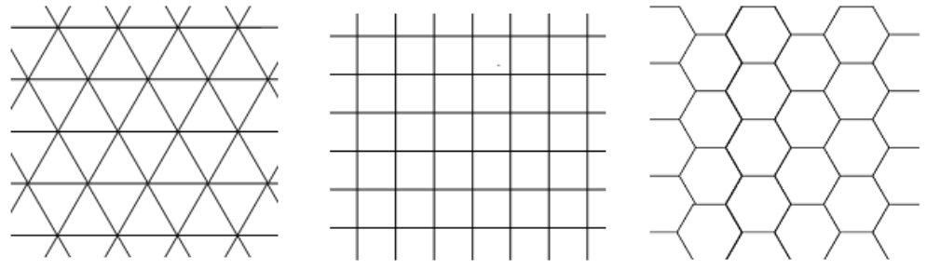
Рис. 1.2. Кліткові автомати трикутної, квадратної та шестикутної форм
Варто зауважити, що виділяють два напрями розвитку кліткових автоматів:
1) кліткові автомати як засіб моделювання;
2) кліткові автомати як самостійний об’єкт дослідження.
Кліткові автомати прості у використанні для моделювання складних процесів та об’єктів і використовуються у різноманітних галузях науки. Проте є і певні негативні моменти, які стримують розвиток цього методу моделювання [10].
Кліткові автомати мають такі недоліки як:
- Неізотропний терм адвекції
- Порушення інваріантності Галілея
- Побічні інваріанти
- Шум
- Тиск залежить явно від швидкості

Решітчасте рівняння Больцмана

Решітчасті моделі Больцмана (LBM) – це методи для моделювання потоків рідини, які відрізняються від молекулярної динаміки (МД) з однієї сторони, і методів, заснованих на дискретизації диференціальних рівнянь у частинних похідних з другої сторони. Розглянемо основну ідею цього підходу і її відмінність від інших методів.
Рівняння Нав’є-Стокса
Потік нестисливої рідини може бути описаний рівнянням Нав’є-Стокса
$\frac{∂u}{∂t}+\left(u∇\right)u= -∇P+ν∇^{2}u$ . (1.7)
Разом з рівнянням неперервності
$∇u= 0$, (1.8)
де $∇$ – оператор Набла, u – швидкість потоку, $P=\frac{p}{ρ_{0}}$ – кінематичний тиск, p – тиск, $ρ_{0}$ – константа щільності маси, $ν$ – кінематична зсувна в’язкість. Різні газоподібні середовища і рідини мають різну щільність маси і зсувні в’язкості. Наприклад: $ν_{пов}=1.5∙{10}^{-5} {м^{2}}/{сек} , ν_{води}=1∙{10}^{-6} {м^{2}}/{сек}, ν_{олії}={10}^{-4} {м^{2}}/{сек}$.
Нестискувані потоки цих газів і рідин підпорядковуються одній і тій же формі рівняння (Нав’є-Стокса), при тому, що їх мікроскопічні взаємодії досить різні (порівняйте гази і рідини). Рівняння Нав’є-Стокса є нелінійним щодо швидкості u, що не дає можливості для його аналітичного вирішення, за винятком невеликого числа випадків. Тому потрібні чисельні методи для моделювання в часі поведінки потоків.
З іншого боку, нелінійний член конвекції несе відповідальність за багато цікавих явищ, такі як турбулентність, солітони (нелінійні хвилі), вихрові доріжки Кармана (регулярний вихор за перешкодою).
Число Рейнольдса і динамічна схожість потоків
Ламінарні потоки – це потоки з малими швидкостями і гладкі. При дуже високій швидкості вони стають турбулентними. Перехід від ламінарного в турбулентний потік залежить не тільки від швидкості. Розглянемо обтікання перешкоди. Як перешкоду розглянемо циліндр, пластину і сферу.
Поле потоку буде залежати від швидкості вихідного потоку U і лінійних розмірів L перешкоди. Рідина характеризується кінематичною в'язкістю $ν$. У нас є три параметри: U L, та $ν$, і вони мають розмірності [довжина час⁻¹], [довжина] і [довжина² час⁻¹].
Тепер з цих параметрів можна утворити одне безрозмірне число. Таке число називають числом Рейнольдса:
$R_{в} = \frac{UL}{ν}$ (1.9)
Параметри U і L можуть бути використанні для масштабування всіх величин у рівнянні Нав’є-Стокса (величини зі штрихами вимірюються в одиницях U і L:
$u^{'}=\frac{u}{U}, x^{'}=\frac{x}{L}, ∇^{'}=L∙∇, {\left(∇^{'}\right)}^{2}= L^{2}∙ ∇^{2}, t^{'}=t∙U/L$ ):
Масштаб часу L/U – це час, за який нетурбулентний потік проходить розмір даної перешкоди. $P^{'}=P/U^{2}$ (кінематичний тиск має розмірність енергія на одиницю маси). Збільшення масштабу величин у рівнянні Нав'є-Стокса призводить до такого рівняння:
$$\frac{∂u^{'}}{∂t'}\frac{U^{2}}{L}+\left(u^{'}∇^{'}\right)u^{'}\frac{U^{2}}{L}=- ∇^{'}P^{'}\frac{U^{2}}{L}+ ν∇^{'2}\frac{U}{L}$$
або після поділу на $\frac{U^{2}}{L}$ маємо наступне рівняння:
$\frac{∂u^{'}}{∂t'}+\left(u^{'}∇^{'}\right)u^{'}=- ∇^{'}P^{'}+ \frac{1}{R_{в}}∇^{'2}u'$ (1.10)
Отримане рівняння Нав’є-Стокса (1.10) не містить масштабу, а тільки одну безрозмірну величину – число Рейнольдса. Таким чином, для конкретного типу потоку (наприклад, обтікання сфери) масштабована швидкість стаціонарного потоку буде залежати тільки від числа Рейнольдса і масштабованої просторової координати:
$u^{'}=\frac{u}{U}=f_{u}(\frac{x}{L}∙R_{в})$ (1.11)
де функція $f_{u}$ залежить від типу потоку (циліндр, сфера). Те ж саме справедливо і для масштабуючого тиску:
$P^{'}=\frac{P}{U^{2}}=f_{p}(\frac{x}{L}∙R_{в})$ (1.12)
В результаті всі потоки одного і того ж типу, але з різними значеннями U, L і $ν$, якщо їх числа Рейнольдса рівні, можуть бути описані одним і тим же безрозмірним рішенням ($u^{'}, P^{'}$). Всі такі потоки називають динамічно схожими.
Число Рейнольдса характеризує і дає оцінку відносної важливості нев’язких і в’язких сил. Градієнт тиску Р має пасивну роль. Він утворюється в потоці в результаті рухів жорсткого кордону або існування тертя. Потоки можна охарактеризувати відносними величинами конвекції і силами в’язкості таким чином:
${\frac{\left|\left(u∇\right)u\right|}{\left|ν∇^{2}u\right|}=\frac{U^{2}/L}{νU/L^{2}}=\frac{U/L}{ν}=R}_{в}$ (1.13)
Течії з малими числами Рейнольдса ($R_{в}$) є ламінарними, вихреві доріжки Кармана спостерігаються при проміжних значеннях числа Рейнольдса ($R_{в}≈100$). Турбулентні течії відбуваються при дуже великих значеннях чисел Рейнольдса. Потоки можуть характеризуватися числом Рейнольдса. Закон динамічної подібності був вперше відкритий Стоксом (1851) і Рейнольдсом (1883) [3].
Закон динамічної подібності забезпечує зв’язок між потоками в реальному світі, де довжина вимірюється в метрах і потоки моделюються за допомогою кліткових автоматів граткового газу і ґратчастих моделей Больцмана через параметри решітки, а саме: одиниця довжини сітки і одиниця швидкості решітки [1].
Решітчаста модель Больцмана
Решітчаста модель Больцмана охоплює решітку, рівноважний розподіл і кінетичне рівняння, яке називають решітчастим рівнянням Больцмана (LBE).
Решітчасті рівняння Больцмана використовувалися в кліткових автоматах граткового газу Frisch і ін. (1987) [6] для обчислення в’язкості LGCA. Решітчасті моделі Больцмана як незалежний чисельний метод для гідродинамічних моделювань був представлений Макнамара і Дзанетті в 1988. Основною причиною для переходу від LGCA до LBM було бажання позбутися шуму. Булеві поля були замінені неперервними розподілами на решітках FHP і FCHC.
Оператор колізії, який заснований на колізіях певного LGCA, був замінений наближенням BGK (також названим одиночною релаксацією за часом) Koelman (1991) [6]. Ці граткові моделі BGK (LBGK) відзначають новий рівень абстракції: колізії більше не визначені явно.
Мікродинаміку LGCA описують кінетичними рівняннями типу
$η_{i}\left(x+c_{i}∆t,t+∆t\right)=η_{i}\left(x,t\right)+∆_{i}$ (1.14)
$∆_{i}$ – це функція колізії відповідної моделі. Дискретні рівняння форми (1.14) згадуються як решітчасті рівняння Больцмана.
Відповідно до рівняння Больцмана
$\frac{∂f}{∂t}+ν∇f=Q$ (1.15)
Стерлінг і Чен (1996) показали, що це більше ніж чисто формальна відповідність. Вони отримали решітчасте рівняння Больцмана з рівняння Больцмана, як спеціальну дискретизацію [8]. Рівняння Больцмана з наближенням BGK має такий вигляд:
$\frac{∂f}{∂t}+ν∇f=-\frac{1}{τ}(f-f^{(βq)})$ (1.16)
Функція f розподілу залежить від простору, швидкості і часу: $f(x,ν,t)$. Простір швидкостей $ν$ дискретизовано шляхом задавання скінченної кількості швидкостей, $ν_{i}$, і пов’язаних з ними функцій розподілу, $f_{i}(x,t)$, які управляються дискретним рівнянням Больцмана, що має такий вигляд:
$\frac{∂f_{i}}{∂t}+ν_{i}∇f_{i}=-\frac{1}{τ}(f_{i}-{f_{i}}^{(βq)})$ (1.17)
Дискретне рівняння Больцмана буде обезрозмірене за допомогою характерного масштабу довжини, L, обраної швидкості, U, значення щільності, $n_{r}$, а час між колізіями частинок, $t_{c}$, (BGK) граткове рівняння Больцмана
$F_{i}\left(x+c_{i}∆t,t+∆t\right)-F_{i}(x,t)=\frac{1}{τ}(F_{i}-{F_{i}}^{(βq)})$ (1.18)
Стерлінг і Чен (1996, p.200) [8] дають наступну інтерпретацію рівняння (1.18):
"У цього рівняння є певна проста фізична інтерпретація, в якій терм колізії оцінений локально і є тільки один крок по потоку або операція 'зсуву', на одиницю швидкості решітки. Ця інтерпретація частинки переміщенням і зіткненням – результат повністю лагранжевого характеру рівняння, для якого інтервал решітки є відстанню переміщення частинки за час кроку за часом. Більш високий порядок дискретизації дискретного рівняння Больцмана зазвичай вимагають декількох операцій зсуву для оцінки кожної похідної, і інтерпретація частки менш очевидна."
Решітчаста модель Больцмана в 2D на базі BGK
Решітчасті моделі Больцмана (LBMs) ​​першого покоління відзначаються тим, що вони мають ті ж самі проблеми як і відповідні кліткові автомати граткового газу, за винятком шуму. Сучасні LBMs з функціями розподілу Больцмана, декількома гратковими швидкостями і наближенням BGK оператора колізії вільні від всіх цих проблем.
Зупинимось на моделі в 2-D. Ми будемо називати цю модель як D2Q9-LBM.
LBM складається з трьох основних компонентів:
1. Решітка: D2Q9 (мультишвидкісна модель),
2. Рівноважні розподіли: Максвелл,
3. Кінетичне рівняння: наближення BGK.
Навпаки, LGCA в основному визначено решіткою і правилами колізії.
Колман (1991) визначає свій LBM для рівняння Нав'є-Стокса за допомогою решітки з наступними решітковими швидкостями $c_{i}$
$c_{0}^{K}=\left(0,0\right)$ (1.19)
$$c_{1,2,3,4}^{K}=\left(±a,±b\right)$$
$$c_{5,6}^{K}=\left(±2a,0\right)$$
$$c_{7,8}^{K}=(0,±2b)$$
де граткові константи a і b обмежені нерівністю $a^{2}/3≤b^{2}≤{2a}^{2}$.
Спеціальний вибір констант $a=b=\frac{1}{\sqrt{2}}c$ і поворот граткових швидкостей на 45° призводить до решітки D2Q9 з
$c_{0}=\left(0,0\right)$ (1.20)
$$c_{1,3},c_{2,4}=\left(±c,0\right),(0,±c)$$
$$c_{5,6,7,8}=(±c,±c)$$
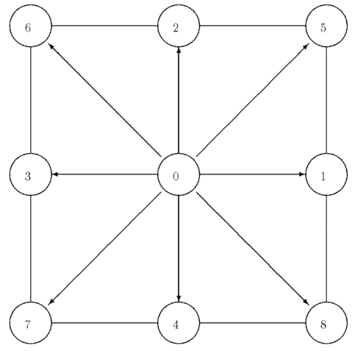
Рис. 1.3. Решітка D2Q9

1.2. Огляд програмних засобів моделювання

1.2.1. Бібліотека OpenLB

В попередньому розділі розглянуто теоретичні методи моделювання з метою вибору оптимального підходу до вирішення поставленої задачі. Ефективним інструментом її вирішення є програмні системи на основі алгоритмічної мови програмування С++ , оскільки вони широко використовуються в даній сфері. У зв’язку з цим згадана мова програмування лежить в основі великої кількості бібліотек, які реалізують певні етапи обраного методу моделювання. Серед них можна виділити найпоширеніші бібліотеки з відкритим початковим кодом: Palabos, OpenLB, LBHydra, SunlightLB.
Розглянемо детальніше бібліотеки OpenLB та LBHydra, які найкраще підходять до реалізації поставлених у дипломній роботі задач.
OpenLB є бібліотекою, яка реалізує основні алгоритми щодо решітчастої моделі Больцмана. Це бібліотека з відкритим початковим кодом. Його можуть використовувати програмісти для опису специфічних геометричних потоків, та розробники для формування нових моделей. OpenLB надає свій інтерфейс, який дозволяє задати параметри моделювання фізичного процесу руху рідини на комп’ютері користувача. Структура коду включає концептуально просту реалізацію базових концепцій теорії Больцмана.
Одна із ключових характеристик коду OpenLB є універсальність у багатьох його аспектах. Основна концепція програмування на даній бібліотеці полягає в тому, щоб запропонувати єдиний код, який може служити багатьом цілям. Початковий код реалізує динамічну універсальність за допомогою об’єктно-орієнтованих інтерфейсів. Одним із застосувань цього є те, що поведінка елементів решітки може бути змінена під час виконання програми, щоб розрізняти, наприклад, об’ємні і граничні осередки. Можна також динамічно змінювати в’язкість рідини або значення сили тіла. Крім того, шаблони C ++ використовуються для досягнення статичного загального характеру. Як наслідок, достатньо написати один загальний код для різних 3D-гратчастих структур, таких як D3Q15, D3Q19 і D3Q27.
Процес написання програм і компіляції їх з використанням OpenLB не є складним. OpenLB складається з загального, основаного на шаблоні коду, який повинен бути включений в код прикладних програм, і попередньо скомпільованих бібліотек, які мають бути пов’язані з програмою. Процес встановлення бібліотеки є легким і не вимагає явної передкомпіляції та встановлення бібліотек. Замість цього достатньо розпакувати початковий код у довільну директорію. Компіляція бібліотек обробляється на вимогу Makefile прикладної програми.
Для ознайомлення з принципами функціонування OpenLB користувачі можуть ознайомитися з програмами в каталозі прикладів. Увійшовши в один з прикладів у каталогах, введення команди make спочатку створює бібліотеки, а потім програму прикладів кінцевого користувача. Такий тісний зв’язок між бібліотекою і програмами кінцевих користувачів відображає той факт, що багато користувачів OpenLB можуть використовувати вже готові приклади програм.
Основною структурою даних, що використовується програмістом прикладних програм, є BlockLatticeXD. Тут плейсхолдер X означає число 2 або 3, залежно від того, чи створено 2D або 3D решітку. Узагальненням BlockLatticeXD є CuboidStructureXD і SuperLatticeXD. Обидва вони мають подібну функціональність, але дещо відрізняються. Ці вдосконалені структури даних генерують печворк, що складається з багатьох структур BlockLatticeXD, які представлені за єдиним інтерфейсом. Застосування цих структур є MPI-паралельними і запам’ятовуючими моделями. Ці моделі не виділяють пам’ять у вибраних субдоменах числової сітки.
Механізм операцій введення-виведення в OpenLB, в основному, є серіалізація і десеріалізація BlockLatticeXD і DataFieldXD. Цей механізм використовується для збереження стану моделювання, а також для отримання виводу VTK для обробки даних за допомогою зовнішніх інструментів. В обох випадках дані зберігаються у двійковому форматі Base64. Даний формат забезпечує компактне та платформо-незалежне зберігання даних [11].

1.2.2. Бібліотека LBHydra

Бібліотека LBHydra, як і попередня біблітека, застосовується для програмування з метою моделювання процесів механіки рідин і ґрунтується на методах розв’язування решітчастого рівняння Больцмана. Вона, в першу чергу, орієнтована на користувачів, які оволоділи базовими знаннями в галузі решітчастих моделей Больцмана та мають певний досвід роботи з Matlab, Python або аналогічними науковими середовищами програмування. Бібліотека написана алгоритмічною мовою програмування С++ і є бібліотекою з відкритим початковим кодом.
Більшість моделей, написаних на LBHydra, виконують подібний простий шаблон виконання. Процес дослідження полягає в підготовці вхідних даних, виконанні моделювання та аналізі одержаних результатів. Як зображено на рисунку 1.4, моделювання починається з сценарію Preprocessor. Preprocessor готує вхідні файли для основного симулятора LBHydra. Симулятор LBHydra потім виконує задане число часових кроків, формуюючи вихідні дані періодично. Ці дані можна або повернути в симулятор решітки Больцмана в більш пізній момент (у випадку, якщо код переривається, можна відновити моделювання з етапу, близького до місця, де він був зупинений, або перейти до постпроцесора для аналізу). Більш складні режими виконання можуть бути створенні за допомогою бібліотек LBHydra і об’єктів у межах власного коду користувача, або забезпечені функціями решітки, створеними користувачем.
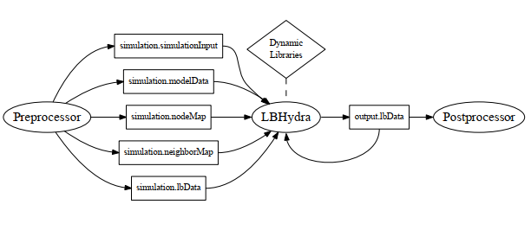
Рис. 1.4. Симуляція на LBHydra
Сценарії препроцесора перетворюють фізичні параметри, геометрію моделювання та початкові умови у правильний формат введення для основної програми.
Цей вхід має форму текстових (а в деяких випадках і двійкових) файлів, які після генерування можуть бути змінені безпосередньо за допомогою основних текстових редакторів. У деяких невеликих системах можна створити потрібні файли безпосередньо. Однак, без сценарію препроцесора, завдання створення вхідних файлів ускладнюється в міру збільшення складності моделювання.
Моделювання з використанням LBHydra вимагає декількох вхідних файлів. Ці файли надходять до двигуна моделювання двома шляхами: або шляхом передачі конфігурації в програму, або через аргумент командного рядка -f файлу.
Користувачі мають можливість створювати власні матеріальні моделі, решітки та функції решітки, які динамічно пов’язані з моделюванням LBHydra під час виконання. Шляхи до цих динамічних бібліотек мають бути заданні за допомогою параметра командного рядка -d.
Програма встановлює початкові умови для моделювання решітки Больцмана, завантажуючи дані з одного або декількох файлів, вказаних на вхід моделювання.

Висновки до розділу 1

У першому розділі були розглянуті три методи моделювання рідин у задачах гідродинаміки. Метод моделювання на основі розв’язування крайової задачі з рівнянням Нав’є-Стокса та неперервності потоку дозволяє отримати параметри швидкості та розподілу тиску в зоні дослідження з високою точністю. Проте він потребує великої кількості обчислювальних ресурсів та відповідно значного часу для отримання розв’язку навіть для достатньо простих задач.
Альтернативою до розв’язування рівняння Нав’є-Стокса є моделювання на основі кліткових автоматів. В даному методі одна клітка асоціюється з переходом на наступний сусідній вузол. Кожна клітка має лише два можливих стани. Мікроскопічна взаємодія є строго локальною в тому, що вона включає в себе лише частинки, розміщені на одному вузлі. Після зіткнення кожна частинка поширюється уздовж відповідного переходу до її наступного сусіднього вузла. Мікродинаміка складається з повторення зіткнення і поширення. Макроскопічні значення маси і щільності імпульсу розраховуються шляхом грубої зернистості. Такий підхід значно спрощує процес моделювання задач гідродинаміки, але у більшості випадків не дозволяє досягнути необхідної точності обчислень.
Для підвищення точності обчислень при незначному зростанні задіяних обчислювальних ресурсів використано решітчасті моделі Больцмана. Решітчаста модель Больцмана використовує решітку, на якій задано рівновісний розподіл і кінетичне рівняння. В даній моделі вирішено такі проблеми кліткових автоматів, як шум, залежність тиску явно від швидкості, порушення інваріантності Галілея. Цей метод є найбільш популярним і розвинутим. У результаті аналізу описаних методів моделювання в задачах гідродинаміки запропоновано для вирішення поставленої в бакалаврській роботі задачі використовувати метод моделювання рідин на основі решітчастої моделі Больцмана.
Існує декілька бібліотек для моделювання рідин методом решітчастих рівнянь Больцмана. Для виконання завдання використано бібліотеку OpenLB, оскільки для неї характерна:
- простота і легкість установки.
- простота компіляції.
- простота вводу і виводу.
- наявність зрозумілої документації.

Задача моделювання руху каное

2.1. Постановка задачі

У даному розділі проводиться конкретизація поставленої задачі, визначення її етапів та прогнозування отриманих результатів.
Для виконання поставленого завдання розроблено програму під Linux, яка має відображати графічно рух спортивного каное в річці. Течія - це основний фізичний процес, який буде розглядатися в роботі. Весь рух буде відображатися ніби човен пливе неперервно, і на нього діє стала течія. Течія має рухатись тільки в одному напрямі – проти руху човна. Тобто човен має пливти проти течії, оскільки рух човна за течією не представляє ніякого інтересу. Програма має бути змодельована в 2-D форматі. В роботі буде розглядатися рух човна в горизонтальній площині (вид збоку). Каное має плавати по поверхні води не дуже сильно занурюючись у воду і не тонути. Також на каное діють фізичні сили, будуть розглянуті пізніше в даному розділі. Оскільки човен має дещо змінювати рух води біля нього, ці зміни у вертикальному і горизонтальному напрямі мають відображатися програмою.

2.2. Опис фізичних явищ

Як відомо, на занурене в рідину тверде тіло, діє сила тиску. Оскільки тиск поступово збільшується при збільшенні глибини занурення, то сила тиску , яка діє на нижню частину тіла і направлена вверх, більша, ніж сила, яка діє на верхню його частину і направлена вниз, і ми можемо отримати, що рівнодійна всіх сил тиску направиться вверх. Рівнодійна сила тиску, що діє на тіло, яке занурилось в рідину, називається - виштовхуюча силоа рідини. Виштовхувальна сила, що діє на тіло, частинно або повністю занурене в рідину, являється рівним вазі рідини в об’ємі, який займає тіло (витіснений об’єм), яка напрямленна вверх і прикладається до центру ваги цього об’єму. Таким чином на наше тіло діють такі сили, як: виштовхуюча сила води, сила тяжіння, сила руху течії та сила руху самого човна (рис. 2.5). У нашому випадку тіло плаває по поверхні води, і може не сильно занурюватися у воду при збільшенні швидкості течії.
В роботі розглядається човен із сталою твердістю стінок та сталою течією, яку можна змінювати програмно. В роботі має бути показано, як вода має обтікати стінки човна, та який тиск течія чинить на човен.
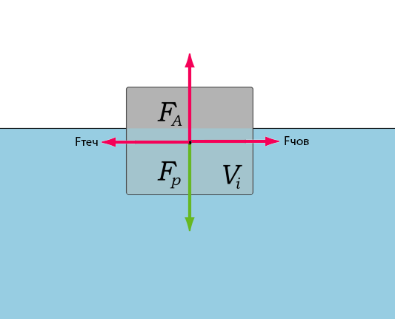
Рис. 2.5. Сили, що діють на човен у воді

2.3. Вхідні та вихідні параметри

Дана програма на вході повинна мати такі параметри як:
- Швидкість течії
- Вага човна
- Швидкість руху човна без течі
Вихідні параметри програми мають бути такими:
- Швидкість руху човна з течією
- Тиск води на човен

Висновки до розділу 2

В данному розділі було визначено, що має бути зроблено в роботі. Маючи вхідні параметри, программа за допомогою бібліотеки OpenLB, має обраховувати і виводити швидкість каное та положення каное відносно води. Каное має пливти проти течії. Програма має графічно відображати рух спортивного каное в річці, та залежність швидкості руху човна від течії річки.
OpenLB є об'єктно-орієнтованою реалізацією методів решітки Больцмана (LBM). Це перша реалізація загальної платформи для програмування LBM, яка спільно використовується спільнотою з відкритим вихідним кодом (GPLv2). Код даної бібліотеки написаний на мові C++ і використовується програмістами та розробниками. Бібліотека дає можливість реалізації власних моделей . Вихідний код використовує поняття інтерфейсів і шаблонів. Ефективні прямі та інтуїтивні реалізації LBM стають можливими. Ефективність і масштабованість перевірялися та підтверджувалися прикладами. При написанні програми мають бути використані такі функції бібліотеки OpenLB як:
- Обчислювальна динаміка рідини в складній геометрії
- Автоматичне генерування сітки
- Турбулентний потік
В роботі має бути використане автоматичне генерування сіток, що є одним з великих переваг OpenLB перед іншими пакетами програмного забезпечення CFD. В бібліотеці використовується геометрія у форматі файлів STL або геометрично примітивних форм. Програма на OpenLB має розподіл навантаження для паралельного виконання з MPI і OpenMP. Автоматичне генерування сітки може передбачати як файл STL, так і примітивну геометрію. Для геометрії має бути створюється єдина і прямокутна сітка, яка охоплює весь простір геометрії. Потім видаляють зайві осередки сітки, а решту кубоїдів скорочують до відповідної геометрії.

СТворення моделі руху спортивного каное в річці

  - Підготовка до розробки моделі

В данному розділі, показано, як створювалась модель руху спортивного каное, з використанням решітчатої моделі Больцмана та бібліотеки OpenLB. Створення вікна програми на Linux, та графічне відображення всіх обєктів та процесів, виконане з допомогою таких бібліотек, як OpenGL, та QT. Весь процесс включає в себе такі основні кроки:
1 крок. Ініціалізація. На цьому кроці встановлюються перетворення між фізичними та решітковими блоками. Він також визначає, де зберігаються дані моделювання і який тип решітки використовується.
2 крок. Підготовка геометрії. Геометрія підключається з іншого файлу (файлa stl), або з визначення функцій індикатора. Потім сітка створюється і ініціалізується на основі заданої геометрії.
3 крок. Підготовка решітки. На цьому кроці у відповідності з номерами матеріалу геометрії встановлюється динаміка решітки. Цей крок характеризує модель зіткнення і поведінку кордону вибраної моделі.
4 крок. Головний цикл з таймером. Спочатку таймер ініціалізується. Потім починається відлік, після чого цикл над усіма тимчасовими кроками iT починає моделювання, під час якого функції setBoundaryValues, collideAndStream і getResults (описані далі кроки 5, 6 і 7) викликаються повторно, поки моделювання не буде сходитись або не буде досягнуто максимум ітерацій.
5 крок. Визначення початкових і граничних умов. Перша з трьох важливих функцій, які викликаються під час циклу, це setBoundaryValues. Ця функція задає повільно зростаючу граничну умову припливу води. Оскільки границя залежить від часу, це відбувається в основному циклі. Межі можуть залишатися незмінними протягом всього моделювання, і функція не повинна робити нічого після першої ітерації.
6 крок. Зіткнення і виконання потоку. Друга функція collideAndStream викликається в кожному кроці ітерації, щоб виконати колізію і потоковий крок..
7 крок. Обчислення та виведення результатів. В кінці кожного кроку ітерації викликається функція getResults, яка створює консольний вихід, .vti файли результатів у певні кроки виконання програми.
8 крок. Графічне відображення руху човна в річці. За допомогою графічних бібліотек С++ таких як QT, та OpenGL, будується графічний інтерфейс та малюються основні складові програми. Малюється човен, течія, земля, повітря. З використанням результатів моделювання записаних в файли графічно відображається рух човна проти течії і зміна руху води відносно човна.
Далі будуть описанні детальніше всі кроки написання програми з поясненням.

  - Ініціалізація

Розглянемо початок програми. Щоб виконати моделювання та отримати деякі результати, завантажимо та розпакуємо OpenLB у системі Linux.
OpenLB не має інших залежностей і вимагає лише компілятора С++ поряд з реалізацією OpenMPI. Обидва продукти можуть бути встановлені на системі Ubuntu таким чином:
Створимо файл river.cpp. Потім створюємо виконуваний файл, скомпілюємо програму за допомогою команди make. Нарешті, запусимо моделювання на ./river і спостерігаємо за висновком терміналу. Кілька рядків для програм з OpenLB будуть завжди однакові, див. Лістинг 1.
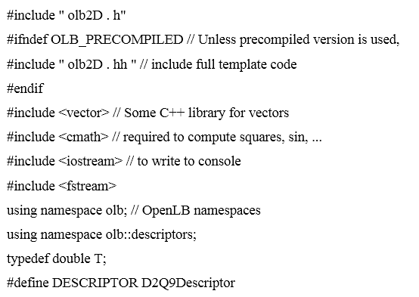 Лістинг 1. river.cpp Початок програми на OpenLB.
Приведемо деякі пояснення до коду
Рядок 1: Файл заголовка olb2D.h включає визначення для всього 2D-коду, присутнього у випуску.
Рядок 3: Більшість коду OpenLB залежить від параметрів шаблону. Тому його не можна заздалегідь скомпілювати, і його потрібно інтегрувати «як є» у ваші програми через файл olb2D.hh.
Рядок 11: Весь код OpenLB міститься в просторі імен olb. Дескриптори мають власний простір імен і визначають компонування решітки, наприклад. D2Q9 або D3Q19.
Рядок 14: Вибір двовимірної арифметики з плаваючою точкою.
Рядок 15: Вибір дескриптора решітки. Дескриптори решітки вказують не тільки, яку решітку ви збираєтеся використовувати (для 2D моделювання, поточний випуск OpenLB не дає вам вибору, окрім D2Q9).
Наступний код представляє короткий огляд структури програми OpenLB, див. Лістинг 2. Тут показані основні функції, які будуть реалізовані далі в цьому розділі.
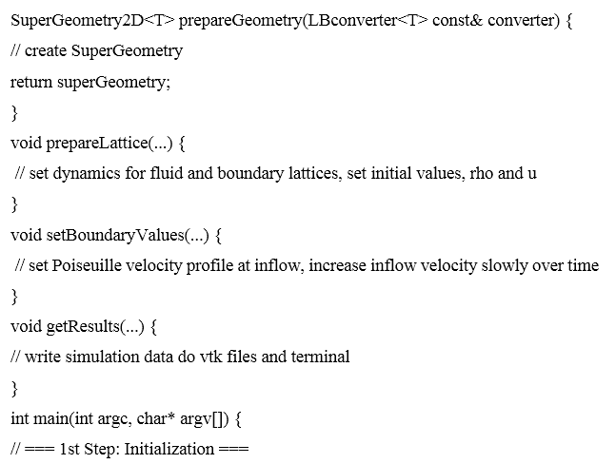
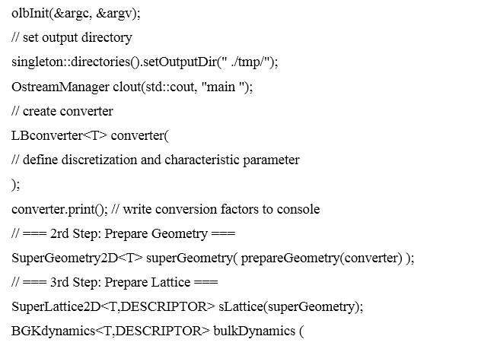
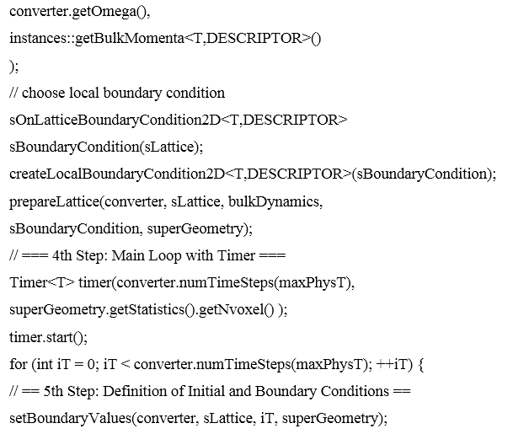
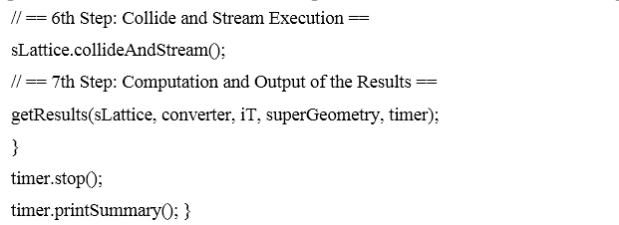
Лістинг 2. Основні функції для програми на OpenLB.

3.3 Підготовка геометрії

OpenLB має інтерфейс для даних на основі геометрії stl і генерує повністю автоматизовану регулярну сітку.
Будуємо наш обчислювальний домен (SuperLattice2D), у 6 простих кроків:
1. Крок: Створення екземпляра Indicator2D. Читаємо STL-файл.
2. Крок: Побудуємо SquareGeometry2D. Під час будівництва квадрати будуть автоматично видалятися, скорочуватися і зважуватися для хорошого балансу навантаження.
3 Крок: Побудуємо LoadBalancer, який призначає квадратам потоки.
4. Крок: Побудуємо SuperGeometry2D, який пов'язує номери матеріалів з вокселями.
5. Крок: Встановимо номери матеріалам, щоб визначити динаміку для рідини та межі для моделювання.
6. Крок: Побудуємо SuperLattice2D для виконання алгоритму потоку та зіткнення.
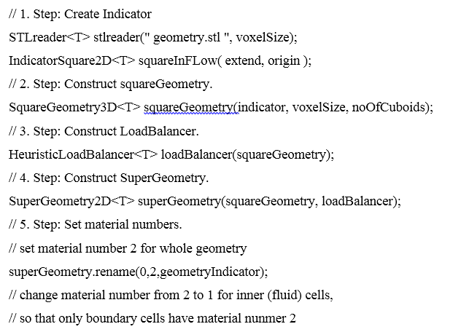
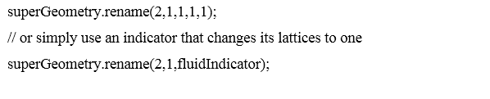
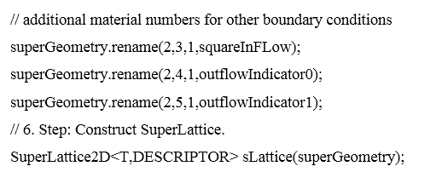
Лістинг 3. Створення геометрії на основі STL. Всі шість кроків подаються коротко як вихідний код.
Створення stl файлу виконуємо наступним чином. Геометрію створюємо за допомогою такого інструменту CAD, як FreeCAD.
По-перше, 2D малюнок створюємо на обраній площині (площина xy), використовуючи квадрати і багатокутники. Кілька таких 2D-об'єктів обєднуємо за допомогою операцій, таких як об'єднання, перетин, тощо для отримання цільової геометрії.
В середовищі FreeCAD створюємо такі основні деталі нашої моделі, як:
- Земля
- Вода
- Повітря
- Човен
Зберігаємо результат в файл geometry.stl.
Розглянемо детальніше налаштування номерів матеріалу. OpenLB має загальне правило для представлення геометрії. Кожному осередку присвоюється конкретне число, яке називається числом матеріалу, визначаючи, чи лежить ця клітина на кордоні або в області рідини, та чи є вона зайвою в обчисленнях. Рисунок 6 ілюструє це на нашому прикладі потоку. Різні кроки зіткнення і потоку на кордоні і рідині визначаються по відношенню до номера матеріалу. Перевагою використання чисел матеріалу в моделюванні потоку є автоматичне визначення напрямків рідини на граничних вузлах, оскільки це не завжди практично вручну, якщо номер матеріалу складної геометрії отримано з файлу stl.
Встановлюємо чисела матеріалів за допомогою однієї з функцій перейменування в SuperGeometry2D. Розглянемо код:
// replace one material number another material number
void rename(int fromM, int toM);
// replace one material that fulfills an indicator functor condition with another
void rename(int fromM, int toM, IndicatorF2D<bool,T>& condition);
Лістинг 4. Функція перейменування для встановлення номерів матеріалу.
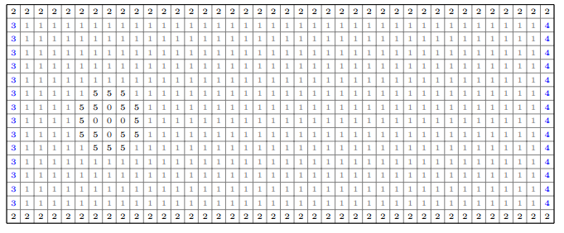
Рис. 3.6. Звязок вузлів решітки геометрії з номерами матеріалів. Номер матеріалу 0, 1, 2 ,3 ,4 і 5 відповідають геометрії, рідини, межі повернення, припливу, відтоку і перешкоді, (1 = рідина, 2 = кордон без ковзання, 3 = межа швидкості, 4 = межа постійного тиску, 5 = вигнутий кордон, 0 = нічого).

3.4. Підготовка решітки

В своєму проекті я вибрав найпростішу двовимірну решітку D2Q9 (обявлення в коді розглянуто в розділі 1). Рідина в нас – вода. Вода є нестисливою рідиною. Кожна клітина BlockLattice2D несе в собі власний динамічний об'єкт, і зіткнення викликається деяким динамічним механізмом виконання. Накладні витрати, понесені шляхом делегування зіткнення об'єкту (а не зіткненням жорсткого кодування десь усередині циклу через вузли сітки), абсолютно не мають значення.
BlockLattice2D <T, LATTICE> це в основному nx-by-ny-by-q масив змінних типу T. Наступний код, задає решітку для нашої моделі:
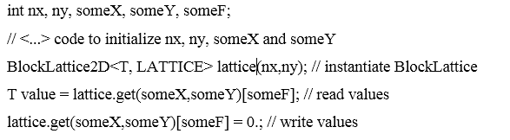
Лістинг 6. Задання решітки в 2D.
Метод BlockLattice2D <T, LATTICE> :: get () повертає об'єкт типу Cell <LATTICE>, який містить простір для зберігання частинок і для додаткових скалярів. Cell пропонує багато методів для читання та маніпулювання даними. Краще користуватися цими методами на практиці, ніж звертатися до популяцій часток безпосередньо, як у лістингу 6. Розглянемо як це було зроблено.
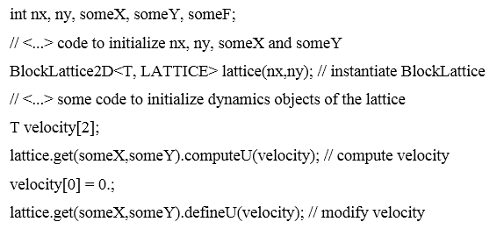
Лістинг 7. Маніпулювання даними методами Cell.
У цьому прикладі метод Cell<T> :: computeU() обчислює швидкість на клітині, використовуючи його динамічний об'єкт. Метод Cell <T> :: defineU() навпаки модифікує швидкість шляхом перекладу популяцій частинок у простір моментів, модифікуючи момент швидкості і залишаючи інші моменти такими які вони були.
Доступ до даних у лістингу 7 зручний та має виразну перевагу перед підходом до лістингу 6. У лістингу 6 доступ до даних всередині Cell здійснюється безпосередньо, тоді як в лістингу 7 до неї можна звертатися через об'єкт динаміки cell. Хоча прямий доступ до даних працює в простих структурах даних, таких як даний BlockLattice2D, тільки непрямий доступ до даних може використовуватися в складних структурах даних. Якщо код, виконується паралельно, ви не можете отримати доступ до даних безпосередньо, так як він не може бути знайдений на процесорі вашого компютера. Об'єкт динаміки, з іншого боку, досить розумний, щоб знаходити дані на вашому процесорі, а також створювати пристрій MPI для доступу до нього. По цих причинах в своїй роботі я буду використовувати лістинг 7 та обєкт Cell для задання решітки і маніпуляції данними.

3.5. Головний цикл з таймером

Для моделювання руху човна в воді потрібен таймер. Таймер викликається і запускається в методі main (лістинг 8). Таймер ініціалізується і починається. В циклі виконуються послідовно три функції, які будуть описані далі в цьому розділі. Це:
- Функція визначення почакових та граничних умов setBoundaryValues( sLattice, converter, iT, superGeometry );
- Функція зіткнення та виконання потоків sLattice.collideAndStream();
- Функція обчислення та виведення результатів getResults( sLattice, converter, iT, superGeometry, timer );
Після досягнення максимум ітерацій, що задається із константи maxPhysT, таймер завершається. Після виконання таймеру результат друкується в консолі.
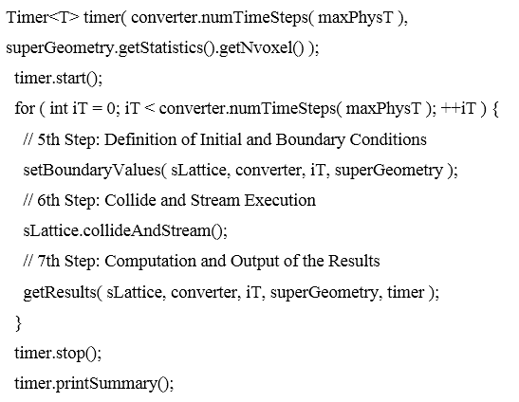
Лістинг 8. Запуск таймера

3.6 Визначення початкових і граничних умов

Розглянемо першу з трьох важливих функцій, які викликаються під час циклу - це setBoundaryValues (Лістинг 9). Дана функція задає повільно зростаючу граничну умову припливу рідини. Оскільки границя залежить від часу, дана функція викликається в основному циклі, який ми описали в вище. Межі залишимо незмінними протягом всього моделювання. Дана функція не робить нічого після першої ітерації.
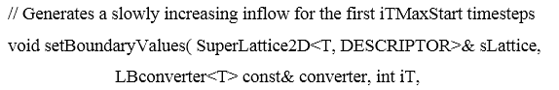
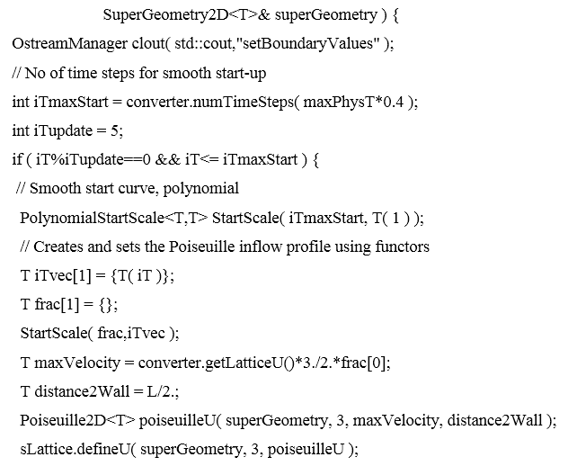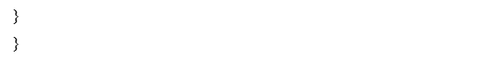 Лістинг 9. Функція визначення граничних умов
Даний випуск OpenLB версії 1.1 пропонує п'ять різних граничних умов для реалізації меж тиску і швидкості. Вони підтримують межі, які узгоджуються з числовою сіткою, а також реалізують належні кутові вузли в 2D і 3D, а також крайові вузли. Вибір граничної умови концептуально відокремлений від визначення місця розташування граничних вузлів. Таким чином в даній програмі можна змінити вибір граничногї умови шляхом зміни однієї команди в програмі. Ця інструкція є інстанцією об'єкта OnLatticeBoundaryCondition (Лістинг 10):
// Instantiate 2D boundary condition
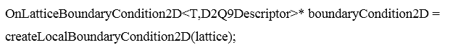
Лістинг 10. Інсталяція OnLatticeBoundaryCondition в 2D.
Об'єкти типу OnLatticeBoundaryCondition2D використовуються для віднесення ролі граничного вузла до обраних вузлів решітки. Представленний нище код конфігурує решітку таким чином, що човен, що слідує за межами решітки, реалізує граничну умову на швидкості (Лістинг 11).
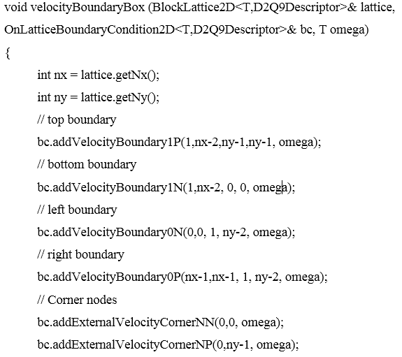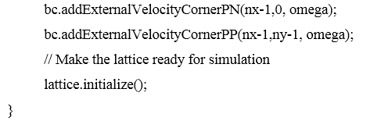
Лістинг 11. Встановлення граничних умов швидкості уздовж гратки.
Так як граничні вузли є екземплярами, необхідно вказати орієнтацію кордону через нормальний вектор, який вказується за межами домену. Інструкція addVelocityBoundary1P відноситься до межі, норма, яка знаходиться в додатньому y-напрямку (P означає "додатній", а індекси нумеруються як 0 для x-індексу і 1 для індексу y). Для зовнішніх кутів вираз NN відноситься до будь-якого граничного вектора, протилежних точкам напрямку всередині чисельного домену. У цьому випадку цей граничний вектор вказує в відємному х-напрямку і відємному y-напрямку. Термін Зовнішній в методі addExternalVelocityCornerNN відноситься до того, що межі домену мають опуклу форму. Кути увігнутих формованих меж створюються методами форми addInternalVelocityCornerXX, де X знову стоїть для N або P і вказує напрямок вектора, що вказує поза числового домену. Межі тиску так само створюємо, замінюючи слово Velocity на Pressure у методах об'єкта OnLatticeBoundaryCondition. Налаштування геометрії числового домену є одноразовою роботою. Нижче наведено функції які були використанні в программі для задання граничних умов швидкості та тиску (Лістинг 12).
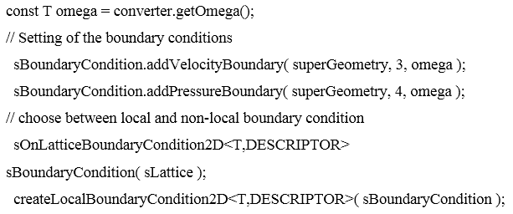
Лістинг 12. Задання граничних умов швидкості та тиску води.

3.7. Зіткнення і виконання потоку

Розглянемо другу функція collideAndStream, яка викликається в кожному кроці ітерації. Дана функція виконує колізію і потоковий крок (Лістинг 13).
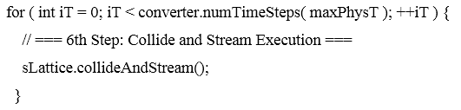
Лістинг 13. Виклик функції collideAndStream.
Етап зіткнення і потоку рідини виконуються шляхом виклику одної функції sLattice.collideAndStream(). Ці два етапи також могли б бути виконані двома функціями. Але я використовую лише одну функцію, так як на більшості апаратних платформ функція collideAndStream() є обчислювальною більш ефективною, тому що вона виконується шляхом переміщення по пам'яті решітки лише один раз.
Обчислювати гідродинамічні змінні ми будемо тільки тоді, коли система перебуває в стані перед зіткненням (вхідні популяції). Це не має значення для тиску та швидкості консервативних змінних (вони рівні в стані до і після зіткнення), це важливо для неконсервативних змінних, таких як тензор напруги. Неконсервативні значення моментів швидкості можуть бути пов'язані з гідродинамічними змінними тільки тоді, коли вони обчислюються в стані попереднього зіткнення. При використанні методу collideAndStream(), немає жодного ризику для помилок, тому що у нас немає доступу до змінних після зіткнення.

3.8 Обчислення та виведення результатів

Дані моделювання OpenLB зберігаються у файловій системі відповідно до формату даних VTK [12]. Цей формат має структуру XML, і дані в ньому записані як двійковий код Base64. Додатково, дані моделювання стискаються zlib, що дозволяє значно скоротити дані.
На верхньому рівні ієрархія паралельного виведення містить файл pvd, який складається з посилань на файли vtm. Файли vtm узагальнюють файли vti. Нижче наведенно приклади лістингів файлів pvd (Лістинг 14) та vtm (Лістинг 15), в які будуть зберігатися результати моделювання.
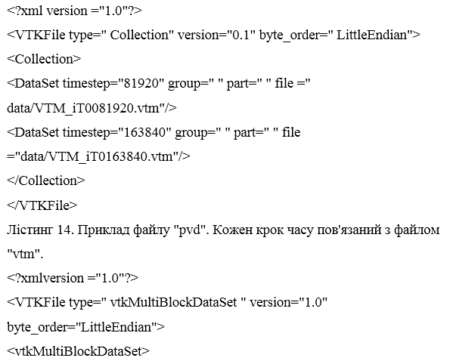
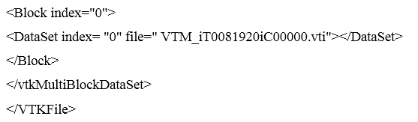
Лістинг 15. Приклад файлу "vtm", який вказує на файли "vti", які містять дані кубоїдів. Кожен кубоїд записує свої дані у файл «vti», який збирається файлом «vtm».
Процес зберігання данних у форматі VTK реалізований в функції getResults, яка викликається в головному циклі з таймером. В лістингу 16 показано процесс збереження данних за допомогою необхідних функцій OpenLB.
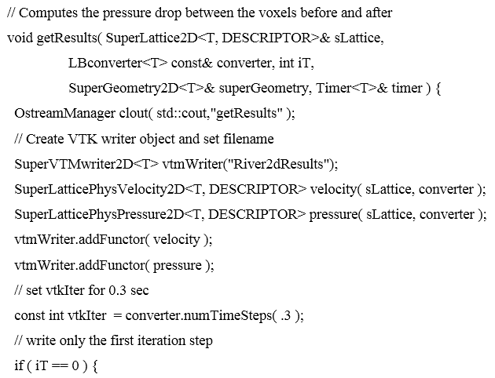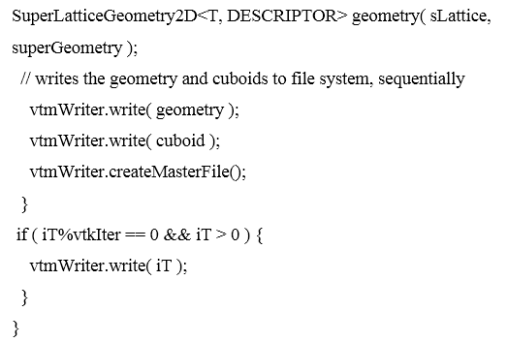
Лістинг 16. Функція getResults для збереження результатів моделювання в файл River2dResults.

3.9 Графічне відображення руху човна

Для графічного відобреження руху каное в воді будемо використовувати такі бібліотеки C++, як OpenGL та QT. Всі будуть проводитися в інтегрованому середовищі для програмування QtCreator.
Створимо головний файл програми main.cpp з таким кодом:
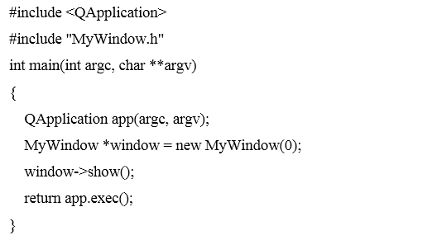
Лістинг 17. Файл main.cpp з методом main.
В данному файлі обявленний метод main, який є виконавчим файлом для всіх програм написаних на c++. В данному файлі створенно екземпляр класу MyWindow window та показано вікно програми, А також підключено заголовочниі файли.
Розглянемо детальніше клас MyWindow.
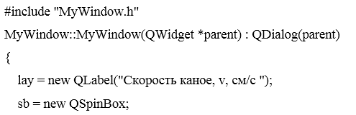
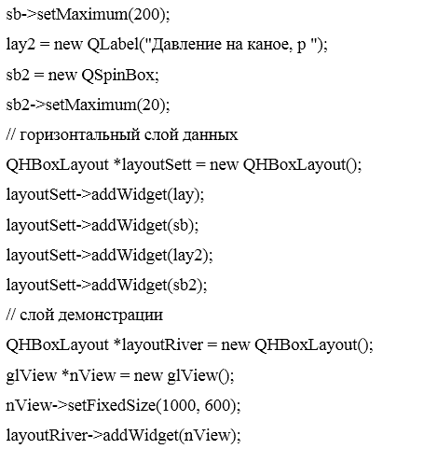
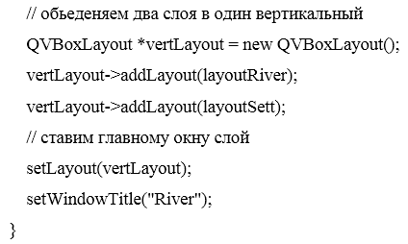
Лістинг 18. Класс MyWindow
Класс MyWindow розширяє клас QDialog з бібліотеки QT. В данному класі в конструкторі створюється вікно программи, на яке додаються такі елементи програми, як вивід значень швидкості та тиску внизу вікна, та демонстрація руху каное в воді вверху вікна. Вивід значень швидкості та тиску зробленно за домомогою такого віджету, як SpinBox. Для відобреження руху каное створюємо екземпляр класу glView *nView та встановлюємо його як віджет для шару демонстрації. Також в данному класі встановлено назву вікна «River».
Розглянемо клас демонстрації руху каное glView.
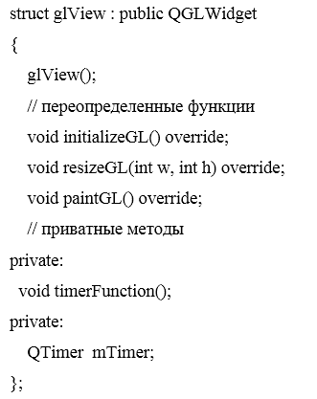
Лістинг 19. Клас glView. Заголовочний файл glview.h.
Данний клас розширяє клас QGLWidget бібліотеки OpenGL. В ньму перевизначенні такі функції даної бібліотеки як initializeGL(), resizeGL() та paintGL() для ініціалізації та відображення графіки. Функція paintGL() малює човен, воду, землю та повітря по заданній геометрії. Функція timerFunction() використовується для відображення руху човна та води. Дана функція викликається в конструкторі класу glView
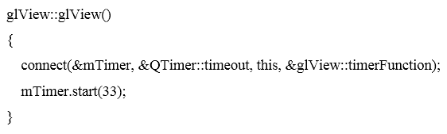
Лістинг 20. Виклик функції timerFunction() в конструкторі класу glView.
Данні про швидкість човна зчитуються з файлу River2dResults та записуються в змінну xstep. Потім ці данні використовуються функцією timerFunction() для відображення руху. Координата човна по ох задається змінною х1
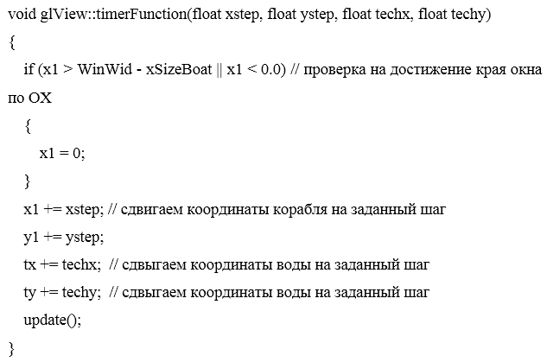
Лістинг 20. Виклик функції timerFunction() в конструкторі класу glView.
В результаті виконання программи човен має рухатись неперервно зліва направо. При досягненні правого краю човен знову повертається на початок. Програма працює постійно, аж поки не буде завершенна вручну.

Висновки до розділу 3

В третьому розділі була розробленна програма для моделювання руху спортивного каное в воді. За домогою бібліотеки OpenLB, було змодельовано рух каное з заданням відповідних параметрів моделювання. Були заданні необхідні умови для геометрії та зіткнення човна та води. Програма отримує на вході швидкість руху течії річки, швидкість руху човна без течії, та вагу човна. Данні про геометрію човна та води зчитуються з файлу geometry.stl. Результати молелювання записуються в файл River2dResults з розширенням vtk.
Було розробленно графічний інтерфейс та графічно відображенно результати моделювання, використовуючи бібліотеки C++ QT та OpenGL. Данні для моделі зчитуються з файлу. Графічний інтерфейс відображає значення швидкості, та тиску, а також рух каное проти течії та зміни руху течії.
Розробленний інтерфейс відповідає всім необхідним умовам та може бути використанний в операційних системах Linux.

Розділ 4.
ТЕСТУВАННЯ РОБОТИ МОДЕЛІ

4.1. Тестування

Запустимо розробленну програму при заданні різних вхідних параметрів, та проаналізуємо результати виконання. Зробленні три тести роботи програми представленні в таблиці 4.2. Так як густина води та вага човна залишаються сталими, вони не будуть відображенні в таблиці. Задамо сталу швидкість руху каное без течії, що дорівнює 8 м/с.
Таблиця 4.2.
№ | v_{течії}, м/с | v_{каное}, м/с | p_{каное}, Па | Рисунок
1 | 0 | 8 | 0 | 4.7
2 | 0.5 | 4 | 2500 | 4.8
3 | 0.7 | 2 | 4900 | 4.9
Результати виконання програми представленні на Рис. 4.7, Рис. 4.8, Рис. 4.9.
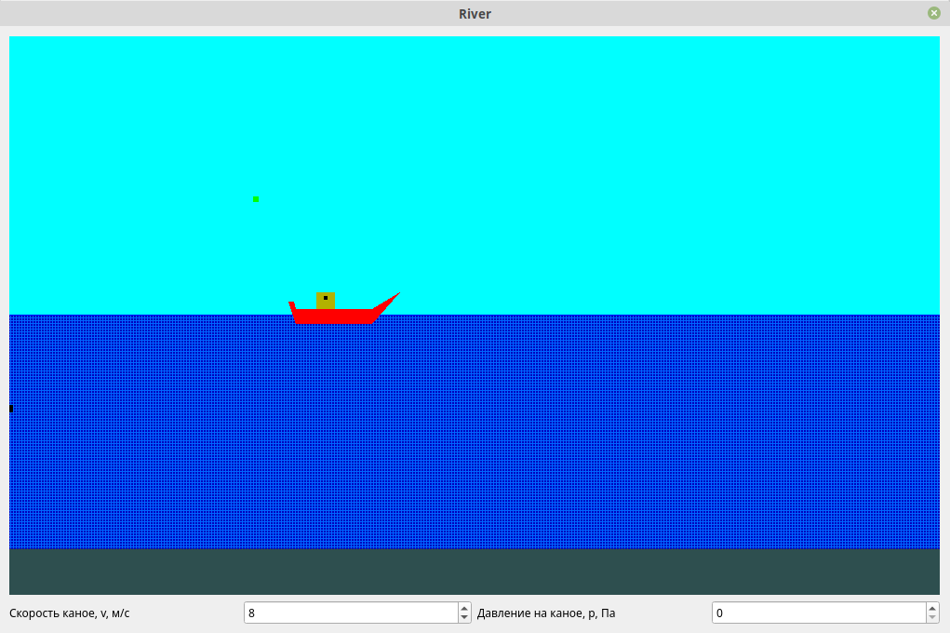
Рис. 4.7. Тест 1
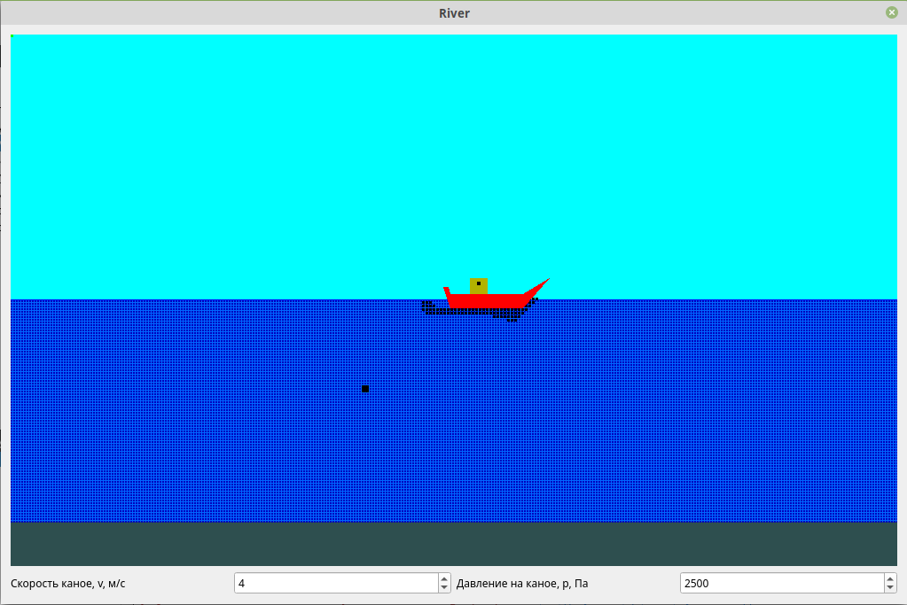
Рис. 4.8. Тест 2
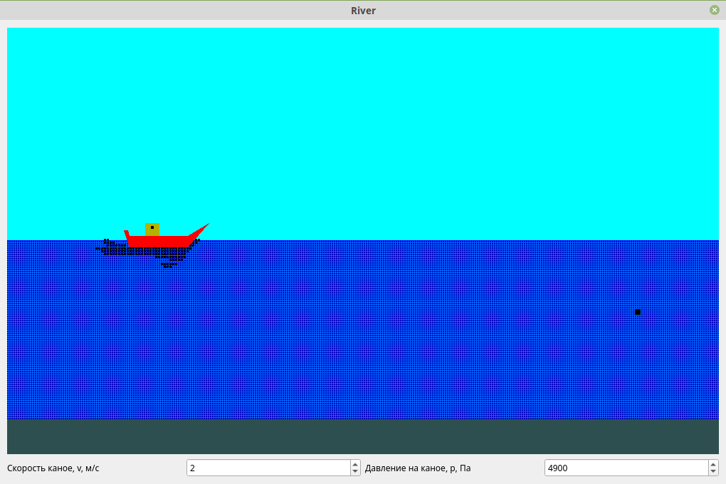
Рис. 4.9. Тест 3

Висновки до розділу 4

В четвертому розділі було проведенно тестування моделі руху спортивного каное, що рухається в річці. При заданні вхідного параметру швидкості течії були отриманні відповідні вихідні параметри швидкості руху каное та тиску води на каное. Результати моделювання графічно відображенні в вікні програми, запущенної на платформі Linux. Знизу програми відображаються вихідні параметри, а вище представлено процес руху човна. В програмі було показано рух води біля стінок човна. З результатів виконання програми слідує, що при відсутності течії, каное рухається зі своєю нормальною швидкістю. При збільшенні швидкості течії, рух каное сповільнюється, а тиск збільшується.
Вихідні параметри повністю задовольняють прогнозовані данні, та є підтвердженням правильності виконання моделювання.

Висновки

В представленній дипломній роботі було переглянуто основні методи математичного моделювання руху рідин. Серед них метод моделювання «Решітчата модель Больцмана», яку я використав у своїй роботі. Було розглянуто бібліотеки C++, що реалізують заданий метод моделювання. Серед них була вибрана бібліотека OpenLB.
В роботі були розглянуті основні сили, що діють на спортивне каное, що рухається в річці.
В роботі було розроблено програмне забезпечення, що дозволяє спостерігати рух каное в річці. Були згенеровані вхідні файли геометрії човна, та отримані вихідні данні моделювання на заданих часових проміжках, що були записані в файл. Було створенно вікно програми під Linux, на якому відображаються всі необхідні результати та сам процес руху човна. Дане програмне забезпечення являє собою додаток під Linux, ствоненний на мові C++, з використанням бібліотек OpenLB, OpenGL, QT.
Створенна система призначена для використання в теоретичному аналізі руху твердих тіл в воді, руху човнів в річці. Система може бути використанна на підприємствах по виготовленню спортивних каное, для попереднього моделювання їх руху в воді.
В подальших етапах розвитку даної системи, можна виділити використання даного програмного продукту в реальних човнах, та зчитування реальних параметрів течії річки та задання геометрії реальних спортивних каное.

ЛІТЕРАТУРА
1. Адровер A., Гіона М. Гідродинамічні властивості фракталів: застосування рівняння решітки Больцмана до поперечного потоку, що проходить по масиву фрактальних об'єктів: Міжнародний журнал багатофазного потоку, 1997.– 35с.
2. Агарваль С. Локальні і глобальні теореми Саду Едена: Мічиган, 1973.-147с.
3. Агаронов Е., Ротман Д.Г. Неньютонівський потік (через пористі середовища), метод решітки-Больцмана: Геофізи, 1993.-679с.
4. Ахлрічс П., Данвег Б. Моделювання решітки Больцмана в системах полімерних розчинників. - Міжнародний журнал сучасної фізики, 1998. –C. 1429-1438.
5. Аласьєв В., Краснопрошина А., Крищановський В.І. Невирішені проблеми в одно рідних структурах. Конспект лекцій у комп'ютерних науках, 1989.-33с.
6. Чапман С., Говлінг Т.Г. Математична теорія неоднорідних газів: Кембрідж університет, 1970.
7. Чен Г. H-теорема і узагальнена напівдетальна умови балансу для гратчастих газових систем. J. Stat. Phys, 1995.-81с.
8. Аладьев В.З. Классические однородные структуры: Клеточные автоматы. СА: Palo Alto, Fultus Books, 2009.-535 с.
9. Аноприенко А.Я., Коноплёва А.П., Плотников Д.Ю. Применение клеточных автоматов для моделирования динамических процессов: опыт ДонНТУ, 2011.-271-278с.
10. Латт Д., Чопард B. Метод ґратчастого Больцмана з регуляризованими нерівноважними функціями розподілу: Мат. Comp. Sim., 2006.-165–168с.
11. «Документація формату даних VTK». 2009. [Електронний ресурс]: - Режим доступу: http:/ /www.vtk.org/VTK/ img/file-formats.pdf. – Дата доступу: 19.05.2019.

Додатки

